Разработчик: А.С. Мартынова
Дисциплина: Теория государства и права
Тема: Классовая (марксистско-ленинская) теория происхождения государства

Вы завершаете изучение темы по Теории государства и права «Классовая (марксистско-ленинская) теория происхождения государства». На следующее занятие запланирована дискуссия по оценкам личности В.И. Ленина и К.Г. Маркса. Готовясь к занятию, Вы обратились в библиотеку, где вам предложили подборку книг.
Просмотрите аннотации предложенных книг. Запишите номера тех книг, которые вы возьмете для подготовки к дискуссии.
Время выполнения работы – 3 минуты.

Номера книг_____________________

№ | Произведение | Аннотация
1 |  | В. И. Ленин сыграл большую роль не только в истории России, Восточной Европы, но его учение повлияло на развитие многих стран.В книге Луиса Фишера предстает образ Ленина не только политического деятеля, но и человека. Автор рассказывает и о людях из его окружения.Данное издание дополняет уже известные работы о жизни Ленина и его месте в истории России и многих стран мира.
2 | 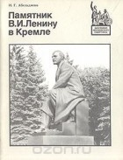 | Книга знакомит читателей с историей создания памятника В.И.Ленину в Кремле, объявленным на него конкурсом и автором скульптуры - скульптором В.Б. Пинчуком. Показано место этого памятника в московской и ленинградской лениниане, его роль в ансамбле Кремля.
3 |  | Меня зовут Карл Маркс… Вы спрашиваете, почему я прячусь под покрывалом? Это действительно долгая и печальная история, речь в ней пойдет о классовой борьбе. Давайте общими усилиями приведем ее к счастливой развязке, счастливому концу. Зачем нужен конец, если он не счастливый?
4 | 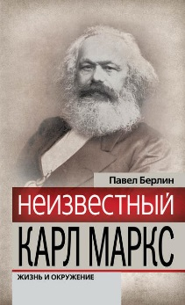 | Жизнь и окружение Карла Маркса. Карл Маркс – философ, социолог, экономист и общественный деятель. Труды Карла Маркса сформировали в философии – диалектический и исторический материализм, в экономике – теорию прибавочной стоимости, в политике – теорию классовой борьбы. Эти направления стали основой коммунистического и социалистического движения и идеологии, получив название «марксизм».  Член тайного общества «Союз коммунистов», создатель мощной пропагандистско-террористической организации мирового масштаба под названием Первый Интернационал. Каким же был этот уникальный человек?
5 |  | Данная книга является классическим произведением экономической науки, написанным с позиций трудовой теории стоимости. В ней автор определил понятие стоимости как выражение общественно необходимого труда для производства товаров, дал яркую характеристику капиталистического общества 19 века.  Благодаря «Капиталу» возникла идейная платформа социалистического и коммунистического движения, возникло само понятие «марксизм».
6 | 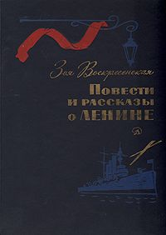 | Перед вами книга повестей и рассказов писательницы З. И. Воскресенской о Владимире Ильиче Ленине. Открывается книга циклом рассказов "Сквозь ледяную мглу" - о жизни В. И. Ленина и Н. К. Крупской в годы первой русской революции. В центре повести "Встреча" - последнее свидание Владимира Ильича с матерью Марией Александровной Ульяновойв Стокгольме в 1910 году. Бессмертному подвигу нашего вождя в предоктябрьские и Октябрьские дни 1917 года посвящена повесть "Утро". В сборник включены также рассказы, охватывающие различные периоды жизни В. И. Ленина. Перу писательницы принадлежат известные произведения: повесть "Сердце матери" - о Марии Александровне Ульяновой и семье Ульяновых, повесть "Надежда" - о детстве и революционной деятельности Надежды Константиновны Крупской.
7 | 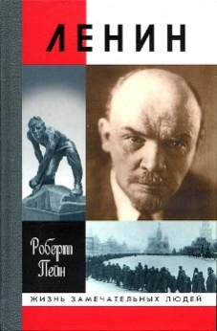 | Изданная в Великобритании в 1964 году, эта книга, переведенная на многие языки, до сих пор является одной из самых популярных биографий В. И. Ленина за рубежом. Свою главную задачу Р. Пейн видел в том, чтобы написать историю «сломленного, измученного, невероятно щедро одаренного природой человека, единственного в своем роде, которого без колебаний можно назвать политическим гением». Удалось ли автору достичь цели? Теперь, с выходом книги на русском языке, судить об этом может не только зарубежный, но и отечественный читатель.

Инструмент проверки

Номера книг: 1,4,7

За каждый верно указанный/не указанный номер | 1 балл
Максимально | 7 баллов
За соблюдение нормы времени (при наличии хотя бы одного правильного ответа) | 1 балл
Максимальный балл | 8 баллов

Продемонстрировал деятельность | 7-8 баллов
Продемонстрировал отдельные операции | 5-6 баллов
Компетенция не сформирована | 0-4 балла

